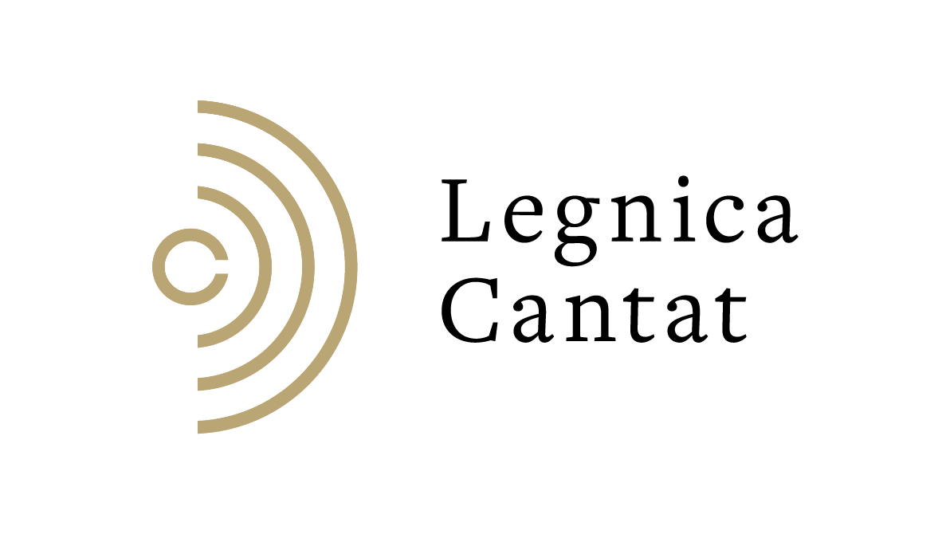

FESTIWAL CHÓRALNY
LEGNICA CANTAT 51
22-24 maja 2020 r.

KARTA ZGŁOSZENIA

1. Pełna nazwa zespołu.................................................................................................................
.......................................................................................................................................................
2. Adres zespołu............................................................................................................................
.......................................................................................................................................................
.......................................................................................................................................................
(adres: ulica, nr kodu, miejscowość, telefon, e:mail)
3. Rodzaj zespołu: mieszany, żeński, męski, kameralny, dziecięcy, młodzieżowy (zakreślić)
4. Liczba wykonawców .......................
5. Imię i nazwisko dyrygenta ...................................................................................................
adres, telefon .............................................................................................................................
e-mail: .......................................................

Repertuar
(wpisać komputerowo lub załączyć w e-mailu)

Autor (pełne imię i nazwisko) Tytuł czas trwania
.......................................................................................................................................................
.......................................................................................................................................................
.......................................................................................................................................................
.......................................................................................................................................................
.......................................................................................................................................................
.......................................................................................................................................................
.......................................................................................................................................................
.......................................................................................................................................................
.......................................................................................................................................................
....................................................................................................................................................... .......................................................................................................................................................Dane o zespole
(do wykorzystania w programie):
rok powstania, udział w przeglądach, nagrody, nagrania, informacje o dyrygencie itp.
(wpisać komputerowo lub załączyć w e-mailu)

.......................................................................................................................................................
.......................................................................................................................................................
.......................................................................................................................................................
.......................................................................................................................................................
.......................................................................................................................................................
.......................................................................................................................................................
.......................................................................................................................................................
.......................................................................................................................................................
.......................................................................................................................................................
.......................................................................................................................................................
.......................................................................................................................................................
Czy zespół brał udział w konkursie Legnica Cantat?
Jeżeli tak, to z jakim skutkiem ......................................................................................................

Dane do faktury
Nazwa...........................................................................................................................................Adres...........................................................................................................................................................................................................................................................................................................................................................................................................................................................NIP.................................................................................................................................................

Uwaga:
rezygnacja z udziału w festiwalu lub zmiana liczby członków zespołu powinna być zgłoszona pisemnie do Biura Organizacyjnego najpóźniej
do 30.04,2020 r.
Niedotrzymanie wymienionych warunków spowoduje obciążenie instytucji delegującej kosztami zarezerwowanych noclegów i wyżywienia.

Administratorem Państwa danych osobowych jest Legnickie Centrum Kultury im. Henryka Karlińskiego z siedzibą przy ul. Chojnowskiej 2, 59-220 Legnica
Wyjaśnień w sprawach związanych z danymi osobowymi udziela inspektor ochrony danych osobowych, e –mail: iodo@lck.art.pl,
Więcej informacji na temat przetwarzania Państwa danych osobowych znajduje się na stronie internetowej: www.lck.art.pl

